Инструкция по выполнению заданий по учебной дисциплине «Математика»
Понедельник 2.11.2020
34 группа ОПОП «Продавец, контролер, кассир» ( 6 часов)

Вы должны решить один из предложенных ниже вариантов. Вариант выбираем в соответствии с порядковым номером в журнале. Фото выполненных заданий отправлять на почту sergey.rudakov.95@mail.ru

Уважаемые студенты! За выполнение заданий на понедельник 02.11.2020 вы должны получить оценку, если до конца дня 02.11 не будут выполнены все задания, в журнал будут выставлены неудовлетворительные оценки.

ВАРИАНТ 20
Ответом на задания должно быть целое число или конечная десятичная дробь. Ответ следует записать в бланк ответов № 1 справа от номера выполняемого задания, начиная с первой клеточки. Каждую цифру, знак минус и запятую пишите в отдельной клеточке в соответствии с приведёнными в бланке образцами. Единицы измерений писать не нужно. Решение запишите в бланке ответов №2
1 Таксист за месяц проехал 5000 км. Стоимость 1 литра бензина — 33 рубля. Средний расход бензина на 100 км составляет 9 литров. Сколько рублей потратил таксист на бензин за этот месяц?
2 Налог на доходы составляет 13% от заработной платы. Заработная плата Ивана Кузьмича равна 18600 рублей. Какую сумму он получит после вычета налога на доходы? Ответ дайте в рублях.
3 На графике показан процесс разогрева двигателя легкового автомобиля. На оси абсцисс откладывается время в минутах, прошедшее с момента запуска двигателя, на оси ординат — температура двигателя в градусах Цельсия. Определите по графику, сколько минут двигатель нагревался от температуры 40 до температуры 60 .
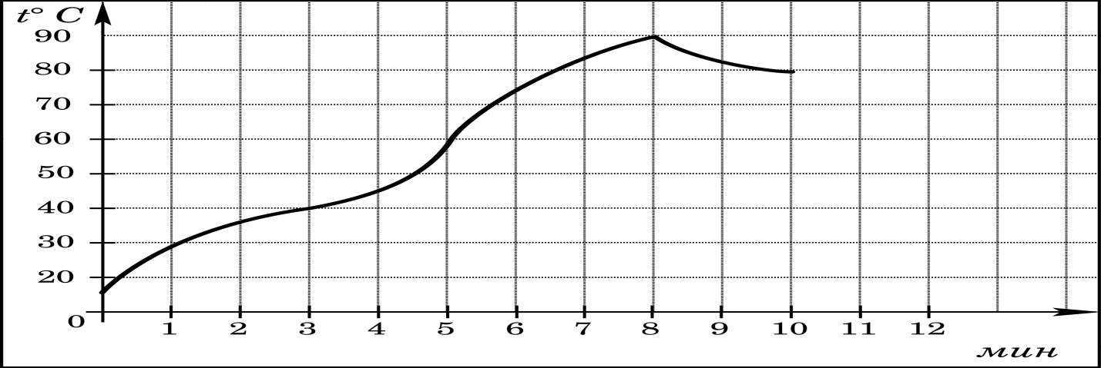
4 В трёх салонах сотовой связи один и тот же телефон продаётся в кредит на разных условиях. Условия даны в таблице.
Салон | Цена телефона  (руб.) | Первоначальный взнос  (в % от цены) | Срок кредита  (мес.) | Сумма ежемесячного  платежа(руб.)
Эпсилон | 21000 | 15 | 12 | 1720
Дельта | 22000 | 10 | 6 | 3590
Омикрон | 20000 | 20 | 12 | 1690
Определите, в каком из салонов покупка обойдётся дешевле всего (с учётом переплаты). В ответ запишите эту сумму в рублях.
5 Найдите площадь треугольника, изображенного на клетчатой бумаге с размером клетки 1 см 1 см (см. рис.). Ответ дайте в квадратных сантиметрах.
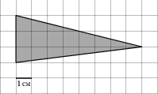
6 В среднем из 2000 садовых насосов, поступивших в продажу, 6 подтекают. Найдите вероятность того, что один случайно выбранный для контроля насос не подтекает.
7 Найдите корень уравнения log₅(6+x)=2
8 Найдите угол . Ответ дайте в градусах.
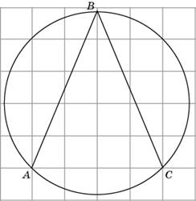
9 Прямая параллельна касательной к графику функции . Найдите абсциссу точки касания.
10 Найдите площадь поверхности многогранника, изображенного на рисунке (все двугранные углы прямые).
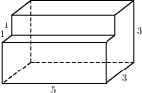
11Найдите значение выражения .
12 Зависимость объёма спроса (единиц в месяц) на продукцию предприятия-монополиста от цены (тыс. руб.) задаётся формулой . Выручка предприятия за месяц (в тыс. руб.) вычисляется по формуле . Определите наибольшую цену , при которой месячная выручка составит не менее 240 тыс. руб. Ответ приведите в тыс. руб.
13 Основанием прямой треугольной призмы служит прямоугольный треугольник с катетами 3 и 5. Объем призмы равен 90. Найдите ее боковое ребро.
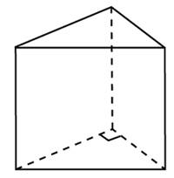
14 Рост каждого из 5 студентов составляет 165 см, 172 см, 181 см, 177 см, 160 см. Каков средний рост? На сколько среднее значение отличается от самого большого?
15 Найдите наименьшее значение функции на отрезке .
16. Укажите количество корней уравнения
принадлежащих отрезку
17. Точка — середина ребра куба . Найдите тангенс угла между прямыми и .
18. Найдите шестизначное натуральное число, которое записывается только цифрами 1 и 0 и делится на 24.

ВАРИАНТ 21
Ответом на задания должно быть целое число или конечная десятичная дробь. Ответ следует записать в бланк ответов № 1 справа от номера выполняемого задания, начиная с первой клеточки. Каждую цифру, знак минус и запятую пишите в отдельной клеточке в соответствии с приведёнными в бланке образцами. Единицы измерений писать не нужно. Решение запишите в бланке ответов №2
1 Таксист за месяц проехал 4000 км. Стоимость 1 литра бензина — 33 рубля. Средний расход бензина на 100 км составляет 9 литров. Сколько рублей потратил таксист на бензин за этот месяц?
2 Налог на доходы составляет 13% от заработной платы. Заработная плата Ивана Кузьмича равна 19600 рублей. Какую сумму он получит после вычета налога на доходы? Ответ дайте в рублях.
3 На графике показан процесс разогрева двигателя легкового автомобиля. На оси абсцисс откладывается время в минутах, прошедшее с момента запуска двигателя, на оси ординат — температура двигателя в градусах Цельсия. Определите по графику, сколько минут двигатель нагревался от температуры 40 до температуры 90 .
4 В трёх салонах сотовой связи один и тот же телефон продаётся в кредит на разных условиях. Условия даны в таблице.
Салон | Цена телефона  (руб.) | Первоначальный взнос  (в % от цены) | Срок кредита  (мес.) | Сумма ежемесячного  платежа(руб.)
Эпсилон | 21000 | 15 | 12 | 1760
Дельта | 22000 | 10 | 6 | 3580
Омикрон | 20000 | 20 | 12 | 1680
Определите, в каком из салонов покупка обойдётся дешевле всего (с учётом переплаты). В ответ запишите эту сумму в рублях.
5 Найдите площадь треугольника, изображенного на клетчатой бумаге с размером клетки 1 см 1 см (см. рис.). Ответ дайте в квадратных сантиметрах.
6 В среднем из 2000 садовых насосов, поступивших в продажу, 7 подтекают. Найдите вероятность того, что один случайно выбранный для контроля насос не подтекает.
7 Найдите корень уравнения log₅(6+x)=2
8 Найдите угол . Ответ дайте в градусах.
9 На рисунке изображен график функции , определенной на интервале . Определите количество точек, в которых производная функции равна нулю.
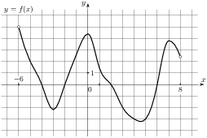
10 Найдите площадь поверхности многогранника, изображенного на рисунке (все двугранные углы прямые).
11Найдите значение выражения .
12 Зависимость объёма спроса (единиц в месяц) на продукцию предприятия-монополиста от цены (тыс. руб.) задаётся формулой . Выручка предприятия за месяц (в тыс. руб.) вычисляется по формуле . Определите наибольшую цену , при которой месячная выручка составит не менее 240 тыс. руб. Ответ приведите в тыс. руб.
13 Основанием прямой треугольной призмы служит прямоугольный треугольник с катетами 3 и 5. Объем призмы равен 75. Найдите ее боковое ребро.
14 Велосипедист двигался два часа со скоростью 10 км/ч и три часа со скоростью 15км/ч. С какой средней скоростью ехал велосипедист?

15 Найдите наименьшее значение функции на отрезке .
16. Укажите количество корней уравнения
принадлежащих отрезку
17. Точка — середина ребра куба . Найдите угол между прямыми и .
18. Найти наименьшее 5-значное число, которое записывается числами 0, 1 и делится на 60.

ВАРИАНТ 22
Ответом на задания должно быть целое число или конечная десятичная дробь. Ответ следует записать в бланк ответов № 1 справа от номера выполняемого задания, начиная с первой клеточки. Каждую цифру, знак минус и запятую пишите в отдельной клеточке в соответствии с приведёнными в бланке образцами. Единицы измерений писать не нужно. Решение запишите в бланке ответов №2
1 На бензоколонке один литр бензина стоит 33 руб. 60 коп. Водитель залил в бак 35 литров бензина и купил бутылку воды за 49 рублей. Сколько рублей сдачи он получит с 1500 рублей?
2 В магазине «Сделай сам» вся мебель продаётся в разобранном виде. Покупатель может заказать сборку мебели на дому, стоимость которой составляет 10% от стоимости купленной мебели. Шкаф стоит 5300 рублей. Во сколько рублей обойдётся покупка этого шкафа вместе со сборкой?
3 В ходе химической реакции количество исходного вещества (реагента), которое еще не вступило в реакцию, со временем постепенно уменьшается. На рисунке эта зависимость представлена графиком. На оси абсцисс откладывается время в минутах, прошедшее с момента начала реакции, на оси ординат – масса оставшегося реагента, который еще не вступил в реакцию (в граммах). Определите по графику, сколько граммов реагента вступило в реакцию за 3 мин 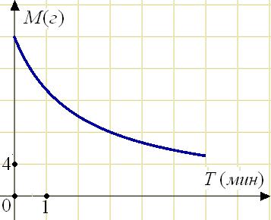
4 Интернет-провайдер (компания, оказывающая услуги по подключению к сети Интернет) предлагает три тарифных плана.
Тарифный план | Абонентская плата | Плата за трафик
План "0" | Нет | 2,5 руб. за 1 Мб
План "500" | 550 руб. за 500 Мб трафика в месяц | 2 руб. за 1 Мб сверх 500 Мб
План "800" | 700 руб. за 800 Мб трафика в месяц | 1,5 руб. за 1 Мб сверх 800 Мб
Пользователь предполагает, что его трафик составит 950 Мб в месяц, и исходя из этого выбирает наиболее дешевый тарифный план. Сколько рублей заплатит пользователь за месяц, если его трафик действительно будет равен 950 Мб?

5 Площадь треугольника ABC равна 16. — средняя линия. Найдите площадь ВАDE.
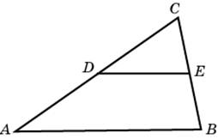

6 Фабрика выпускает сумки. В среднем на 200 качественных сумок приходится 10 сумок со скрытыми дефектами. Найдите вероятность того, что купленная сумка окажется качественной. Результат округлите до сотых.
7 Найдите корень уравнения 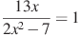. Если уравнение имеет более одного корня, в ответе запишите меньший из корней.

8 У треугольника со сторонами 8 и 10 проведены высоты к этим сторонам. Высота, проведенная к первой стороне, равна 15. Чему равна высота, проведенная ко второй стороне?
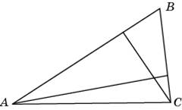
9 На рисунке изображены график функции и касательная к нему в точке с абсциссой . Найдите значение производной функции в точке .
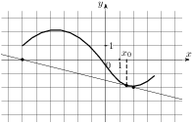
10 В цилиндрический сосуд налили воды. Уровень жидкости оказался равным 15 см. В воду полностью погрузили деталь. При этом уровень жидкости в сосуде поднялся на 3 см. Чему равен объем детали? Ответ выразите в .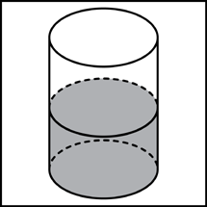

11 Найдите значение выражения 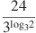.
12 Скорость автомобиля, разгоняющегося с места старта по прямолинейному отрезку пути длиной l км с постоянным ускорением a км/ч, вычисляется по формуле. Определите, с какой наименьшей скоростью будет двигаться автомобиль на расстоянии 1 километра от старта, если по конструктивным особенностям автомобиля приобретаемое им ускорение не меньше 5000 км/ч. Ответ выразите в км/ч.
13 Основанием пирамиды является прямоугольник со сторонами 3 и 4. Ее объем равен 24. Найдите высоту этой пирамиды.
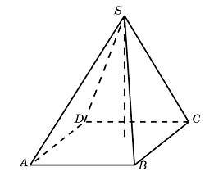
14 Товар загрузили в ящики. 20 ящиков по 15 кг, 10- по 18кг, 10 – по12кг, 10 –по 20кг.Найдите средний вес ящика.
15 Найдите наибольшее значение функции на отрезке

16 Укажите количество корней уравнения принадлежащих отрезку

17 Точка — середина ребра куба . Найдите тангенс угла между прямыми и AD
18 Цифры четырёхзначного числа, кратного 5, записали в обратном порядке и получили второе четырёхзначное число. Затем из первого числа вычли второе и получили 3627. Приведите ровно один пример такого числа.

ВАРИАНТ 23
Ответом на задания должно быть целое число или конечная десятичная дробь. Ответ следует записать в бланк ответов № 1 справа от номера выполняемого задания, начиная с первой клеточки. Каждую цифру, знак минус и запятую пишите в отдельной клеточке в соответствии с приведёнными в бланке образцами. Единицы измерений писать не нужно. Решение запишите в бланке ответов №2
1 1 киловатт-час электроэнергии стоит 2 рубля 70 копеек. Счетчик электроэнергии 1 ноября показывал 12694 киловатт-часов, а 1 декабря показывал 12972 киловатт-часа. Какую сумму нужно заплатить за электроэнергию за ноябрь? Ответ дайте в рублях.
2 При оплате услуг через платежный терминал взимается комиссия 5%. Терминал принимает суммы кратные 10 рублям. Аня хочет положить на счет своего мобильного телефона не меньше 700 рублей. Какую минимальную сумму она должна положить в приемное устройство данного терминала?
3 На графике изображена зависимость крутящего момента автомобильного двигателя от числа его оборотов в минуту. На оси абсцисс откладывается число оборотов в минуту. На оси ординат – крутящий момент в Нм. Чтобы автомобиль начал движение, крутящий момент должен быть не менее 60 Нм. Какое наименьшее число оборотов двигателя в минуту достаточно, чтобы автомобиль начал движение?
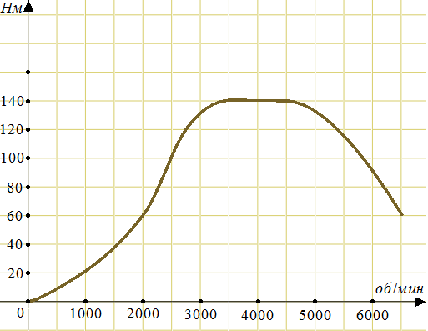
4 Автомобильный журнал определяет рейтинги автомобилей на основе показателей безопасности , комфорта , функциональности , качества и дизайна . Каждый отдельный показатель оценивается по 5-балльной шкале. Рейтинг вычисляется по формуле
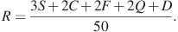
В таблице даны оценки каждого показателя для трёх моделей автомобилей. Определите наивысший рейтинг представленных в таблице моделей автомобилей.
Модель автомобиля | Безопасность | Комфорт | Функциональность | Качество | Дизайн
А | 3 | 4 | 4 | 4 | 3
Б | 3 | 3 | 5 | 4 | 4
В | 4 | 4 | 3 | 5 | 2

5 На клетчатой бумаге нарисованы два круга. Площадь внутреннего круга равна 19. Найдите площадь заштрихованной фигуры.
6 В фирме такси в наличии 50 легковых автомобилей; 24 из них чёрные с жёлтыми надписями на бортах, остальные — жёлтые с чёрными надписями. Найдите вероятность того, что на случайный вызов приедет машина жёлтого цвета с чёрными надписями.
7 Найдите корень уравнения
8 Точки A, B, C, расположенные на окружности, делят ее на три дуги, градусные меры которых относятся как 2:4:6. Найдите больший угол треугольника ABC. Ответ дайте в градусах.
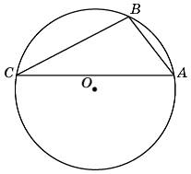
9 На рисунке изображен график функции , определенной на интервале . Найдите количество точек минимума функции .
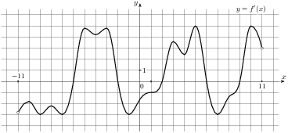
10 В сосуде, имеющем форму конуса, уровень жидкости достигает высоты. Объём жидкости равен 45 мл. Сколько миллилитров жидкости нужно долить, чтобы полностью наполнить сосуд?
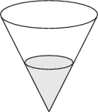

11 Найдите значение выражения 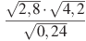

12 Высота над землeй подброшенного вверх мяча меняется по закону, где h — высота в метрах, t — время в секундах, прошедшее с момента броска. Сколько секунд мяч будет находиться на высоте не менее трeх метров?
13 Найдите объем пирамиды, высота которой равна 7, а основание — прямоугольник со сторонами 3 и 4.
14 Моторная лодка прошла в одном направлении со скоростью 15 км/ч и это же расстояние обратно со скоростью 10 км/ч. Найдите среднюю скорость.
15 Найдите наименьшее значение функции на отрезке .

16 а) Укажите количество корней уравнения принадлежащих отрезку

17 Точка — середина ребра куба . Найдите тангенс угла между прямыми и В₁С₁

18 Найти наименьшее 5-значное число, которое записывается числами 0, 5, 7 и делится на 120.

ВАРИАНТ 24
Ответом на задания должно быть целое число или конечная десятичная дробь. Ответ следует записать в бланк ответов № 1 справа от номера выполняемого задания, начиная с первой клеточки. Каждую цифру, знак минус и запятую пишите в отдельной клеточке в соответствии с приведёнными в бланке образцами. Единицы измерений писать не нужно. Решение запишите в бланке ответов №2
1 Лида отправила SMS-сообщения с поздравлениями своим 9 друзьям. Стоимость одного SMS-сообщения 1 рубль 30 копеек. Перед отправкой сообщения на счету у Лиды было 30 рублей. Сколько рублей останется у Лиды после отправки всех сообщений?
2 Налог на доходы составляет 13% от заработной платы. Заработная плата Ивана Кузьмича равна 21600 рублей. Какую сумму он получит после вычета налога на доходы? Ответ дайте в рублях.
3 На графике показан процесс разогрева двигателя легкового автомобиля. На оси абсцисс откладывается время в минутах, прошедшее с момента запуска двигателя, на оси ординат — температура двигателя в градусах Цельсия. Определите по графику, сколько минут двигатель нагревался от температуры 60 до температуры 90 .
4 В трёх салонах сотовой связи один и тот же телефон продаётся в кредит на разных условиях. Условия даны в таблице.
Салон | Цена телефона  (руб.) | Первоначальный взнос  (в % от цены) | Срок кредита  (мес.) | Сумма ежемесячного  платежа(руб.)
Эпсилон | 21000 | 15 | 12 | 1820
Дельта | 22000 | 10 | 6 | 3690
Омикрон | 20000 | 20 | 12 | 1790
Определите, в каком из салонов покупка обойдётся дешевле всего (с учётом переплаты). В ответ запишите эту сумму в рублях.
5 Найдите площадь треугольника, изображенного на клетчатой бумаге с размером клетки 1 см 1 см (см. рис.). Ответ дайте в квадратных сантиметрах.
6 В среднем из 2000 садовых насосов, поступивших в продажу, 9 подтекают. Найдите вероятность того, что один случайно выбранный для контроля насос не подтекает.
7 Найдите корень уравнения log₅(6+x)=2
8 Найдите угол . Ответ дайте в градусах.
9 На рисунке изображен график функции , определенной на интервале . Найдите количество точек экстремума функции .
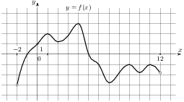
10 Найдите площадь поверхности многогранника, изображенного на рисунке (все двугранные углы прямые).
11Найдите значение выражения .
12 Зависимость объёма спроса (единиц в месяц) на продукцию предприятия-монополиста от цены (тыс. руб.) задаётся формулой . Выручка предприятия за месяц (в тыс. руб.) вычисляется по формуле . Определите наибольшую цену , при которой месячная выручка составит не менее 240 тыс. руб. Ответ приведите в тыс. руб.
13 Основанием прямой треугольной призмы служит прямоугольный треугольник с катетами 3 и 5. Объем призмы равен 75. Найдите ее боковое ребро.
14 Половину времени, затраченного на дорогу, автомобиль ехал со скоростью 74 км/ч, а вторую половину времени — со скоростью 66 км/ч. Найдите среднюю скорость автомобиля на протяжении всего пути. Ответ дайте в км/ч.
15 Найдите наименьшее значение функции на отрезке .
16. а) Укажите количество корней уравнения
принадлежащих отрезку
17. Точка — середина ребра куба . Найдите тангенс угла между прямыми и .
18. Цифры четырёхзначного числа, кратного 5, записали в обратном порядке и получили второе четырёхзначное число. Затем из первого числа вычли второе и получили 2457. Приведите пример такого числа

ВАРИАНТ 25
Ответом на задания должно быть целое число или конечная десятичная дробь. Ответ следует записать в бланк ответов № 1 справа от номера выполняемого задания, начиная с первой клеточки. Каждую цифру, знак минус и запятую пишите в отдельной клеточке в соответствии с приведёнными в бланке образцами. Единицы измерений писать не нужно. Решение запишите в бланке ответов №2
1 На счету Машиного мобильного телефона было 91 рубля, а после разговора с Леной осталось 11 рублей. Сколько минут длился разговор с Леной, если одна минута разговора стоит 2 рубля 50 копеек.
2 Клиент взял в банке кредит 36000 рублей на год под 21 %. Он должен погашать кредит, внося в банк ежемесячно одинаковую сумму денег, с тем чтобы через год выплатить всю сумму, взятую в кредит, вместе с процентами. Сколько рублей он должен вносить в банк ежемесячно?
3 На диаграмме показано распределение выплавки меди в 10 странах мира (в тысячах тонн) Какое место занимала Россия ? Среди представленных стран первое место по выплавке меди занимали США, десятое место— Казахстан.
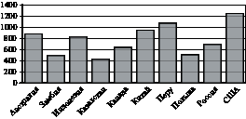
4 Семья из трёх человек планирует поехать из Санкт-Петербурга в Вологду. Можно ехать поездом, а можно — на своей машине. Билет на поезд на одного человека стоит 940 рублей. Автомобиль расходует 9 литров бензина на 100 километров пути, расстояние по шоссе равно 800 км, а цена бензина равна 35 рубля за литр. Сколько рублей придётся заплатить за наиболее дешёвую поездку на троих
5 Найдите площадь параллелограмма, изображенного на рисунке.
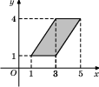

6 Две фабрики выпускают одинаковые стекла для автомобильных фар. Первая фабрика выпускает 45 этих стекол, вторая –– 55. Первая фабрика выпускает 3 бракованных стекол, а вторая –– 2. Найдите вероятность того, что случайно купленное в магазине стекло окажется бракованным.
7 Найдите корень уравнения 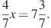
8 Найдите площадь треугольника, две стороны которого равны 15 и 12, а угол между ними равен 30.
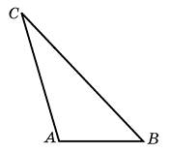
9 На рисунке изображен график — производной функции , определенной на интервале . Найдите количество точек экстремума функции .

10 Площадь поверхности куба равна 96. Найдите его объем.
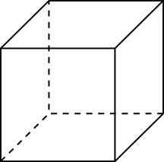

11 Найдите значение выражения 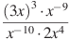.

12 В ходе распада радиоактивного изотопа его масса уменьшается по закону , где (мг) — начальная масса изотопа, (мин.) — время, прошедшее от начального момента, (мин.) — период полураспада. В начальный момент времени масса изотопа мг. Период его полураспада мин. Через сколько минут масса изотопа будет равна 5 мг?

13 Основанием прямой треугольной призмы служит прямоугольный треугольник с катетами 4 и 6. Объем призмы равен 72. Найдите ее боковое ребро.
14 У Игоря было с собой 45 рублей, у Андрея 28, а у Дениса 17.
На все свои деньги они купили 3 билета в кино. Сколько стоил один билет?

15 Найдите точку минимума функции .

16 Укажите количество корней уравнения
принадлежащих отрезку

17 . Точка — середина ребра куба . Найдите тангенс угла между прямыми и
18 Приведите пример шестизначного натурального числа, которое записывается только цифрами 1 и 2 и делится на 72. В ответе укажите ровно одно такое число.

ВАРИАНТ 26
Ответом на задания должно быть целое число или конечная десятичная дробь. Ответ следует записать в бланк ответов № 1 справа от номера выполняемого задания, начиная с первой клеточки. Каждую цифру, знак минус и запятую пишите в отдельной клеточке в соответствии с приведёнными в бланке образцами. Единицы измерений писать не нужно. Решение запишите в бланке ответов №2
1 На автозаправке клиент отдал кассиру 1500 рублей и попросил залить бензин до полного бака. Цена бензина 33 руб. 20 коп. Сдачи клиент получил 6 руб. . Сколько литров бензина было залито в бак?

2 Только 94% из 11700 выпускников города правильно решили задачу B1. Сколько человек правильно решили задачу В1?

3 Когда самолет находится в горизонтальном полете, подъемная сила, действующая на крылья, зависит только от скорости. На рисунке изображена эта зависимость для некоторого самолета. На оси абсцисс откладывается скорость (в километрах в час), на оси ординат – сила (в тоннах силы). Определите по рисунку, чему равна подъемная сила (в тоннах силы) при скорости 400 км/ч?
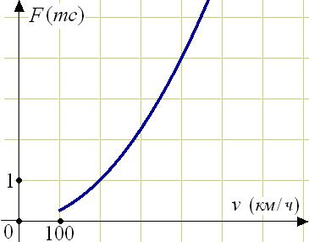

4 Клиент хочет арендовать автомобиль на сутки для поездки протяжённостью 500 км. В таблице приведены характеристики трёх автомобилей и стоимость их аренды. Помимо аренды клиент обязан оплатить топливо для автомобиля на всю поездку. Какую сумму в рублях заплатит клиент за аренду и топливо, если выберет самый дешёвый вариант?
Автомобиль | Топливо | Расход топлива  (л на 100 км) | Арендная плата  (руб. за 1 сутки)
А | Дизельное | 7 | 3700
Б | Бензин | 10 | 3200
В | Газ | 14 | 3200
Цена дизельного топлива — 24 рублей за литр, бензина —- 33 рублей за литр, газа — 19 рублей за литр.

5 Прямая проходит через точки с координатами (0, 4) и (6, 0).Прямая проходит через точку с координатами (0, 8) и параллельна прямой . Найдите абсциссу точки пересечения прямой с осью .
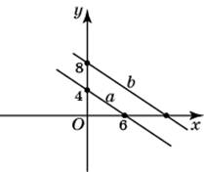
6 В сборнике билетов по математике всего 25 билетов, в 7 из них встречается вопрос по неравенствам. Найдите вероятность того, что в случайно выбранном на экзамене билете школьнику не достанется вопроса по неравенствам.
7 Найдите корень уравнения 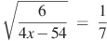
8 Угол при вершине, противолежащей основанию равнобедренного треугольника, равен 30. Боковая сторона треугольника равна 12. Найдите площадь этого треугольника.
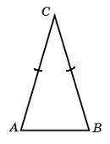
9 На рисунке изображен график функции , определенной на интервале . Найдите количество точек экстремума функции .

10 Найдите площадь поверхности пространственного креста, изображенного на рисунке и составленного из кубов со стороной 3.
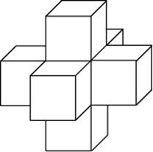
11 Найдите значение выражения 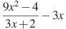.
12 Скорость автомобиля, разгоняющегося с места старта по прямолинейному отрезку пути длиной l км с постоянным ускорением , вычисляется по формуле. Определите наименьшее ускорение, с которым должен двигаться автомобиль, чтобы, проехав один километр, приобрести скорость не менее 100 км/ч. Ответ выразите в км/ч.
13 Два ребра прямоугольного параллелепипеда, выходящие из одной вершины, равны 2, 4. Диагональ параллелепипеда равна 6. Найдите объем параллелепипеда.
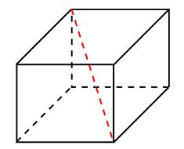
14 Цена одного и того же телефона в 2-х магазинах -21 000 руб, в 2-х магазинах -20 000руб, в 1-ом магазине 18 000руб. Какова средняя цена телефона?
15 Найдите точку максимума функции
16 Укажите количество корней уравнения принадлежащих отрезку
17 Точка — середина ребра куба . Найдите угол между прямыми и B₁С₁
18 Приведите пример шестизначного натурального числа, которое записывается только цифрами 1 и 2 и делится на 24. В ответе укажите ровно одно такое число.

